Аналитический отчёт
об особенностях организации развивающей предметно-пространственной среды
в МКДОУ «Детский сад с.Башлыкент»

Одним из главных показателей качества дошкольного образования является развивающая предметно–пространственная среда, созданная в соответствии с требованиями федеральных государственными образовательных стандартов дошкольного образования.
Развивающая предметно-пространственная среда обеспечивает максимальную реализацию образовательного потенциала пространства ДОУ.
В нашем ДОУ создано единое развивающее пространство, основанное на гармонии среды разных помещений групп, кабинетов, музыкально-физкультурного зала и прогулочных участков.
Насыщенная развивающая предметно-пространственная среда является основой для организации увлекательной, содержательной жизни и разностороннего развития каждого ребенка, обеспечивает возможность общения и совместной деятельности детей и взрослых, двигательной активности детей, а также возможности для уединения.
Развивающая предметно-пространственная среда ДОУ:
- насыщенная: соответствует возрастным возможностям детей и содержанию ООП ДОУ;
- трансформируемая: имеется возможность изменения развивающей предметно-пространственной среды в зависимости от образовательной ситуации, в том числе от меняющихся интересов и возможностей детей;
- полифункциональная: есть возможность разнообразного использования различных составляющих предметной среды, например, детской мебели, матов, мягких модулей, ширм и т.д.;
- вариативная: наличие в группах ДОУ различных пространств для игры, конструирования, уединения и пр., а также разнообразных материалов, игр, игрушек и оборудования, обеспечивающих свободный выбор детей;
- доступная: доступность для воспитанников всех помещений, где осуществляется образовательная деятельность; свободный доступ детей к играм, игрушкам, материалам, пособиям, обеспечивающим все основные виды детской активности; исправность и сохранность материалов и оборудования.
- безопасная: все элементы развивающей предметно-пространственной среды ДОУ соответствуют требованиям по обеспечению надежности и безопасности их использования.
В ДОУ созданы все условия для полноценного развития детей.
В детском саду имеются:
- кабинет заведующего;
- методический кабинет;
- музыкальный зал и кабинет музыкального руководителя;
- групповые помещения с учетом возрастных особенностей детей;
- помещения, обеспечивающие быт (кастелянская, пищеблок);
- участки для прогулок с детьми;
- медицинский блок.
Кабинеты оснащены:
- техническими средствами;
- мебелью;
- учебно – методическим комплексом.
В ДОУ функционируют 6 групп. Каждая из групп имеет своё материально-техническое обеспечение:
- помещения (приёмная, групповая комнаты, туалет, спальня);
- прогулочная площадка (малые формы и песочница);
- развивающая предметно-пространственная среда (материалы и оборудование для обеспечения воспитательно-образовательного процесса).
Работа всего персонала детского сада направлена на создание комфорта, уюта, благоприятного эмоционального климата для воспитанников.
Виды деятельности в различных помещениях МКДОУ «Детский сад с.Башлыкент»
Помещение | Виды деятельности, процессы | Участники
Музыкальный зал | Образовательная область «Художественно-эстетическое развитие»
 | Виды деятельности:  - Игровая  - Коммуникативная  - Музыкальная  - Двигательная  Процессы: праздники, развлечения, концерты, театры | Музыкальный руководитель, воспитатели, родители (законные представители), дети всех возрастных групп,
 | Организованная образовательная деятельность «Музыка» | Музыкальный руководитель, воспитатели, дети дошкольных групп
 | Образовательная область «Физическое развитие»
 | Виды деятельности:  - Двигательная  - Музыкальная  - Восприятие художественной литературы и фольклора  Процессы: утренняя гимнастика | Инструктор по физическому развитию, воспитатели, дети средней, старшей групп
 | Организованная образовательная деятельность «Физическая культура» | Инструктор по физическому развитию, дети дошкольных групп
 | Родительские собрания, открытые занятия, развлечения, спортивные праздники и прочие мероприятия, проводимые совместно с родителями | Заведующий, зам.заведующей, педагоги, родители, дети
Групповая комната | Виды деятельности:  Игровая  Коммуникативная  Познавательно-исследовательская  Восприятие художественной литературы и фольклора  Самообслуживание и элементарный бытовой труд  Конструирование  Изобразительная  Музыкальная  Двигательная | Дети, воспитатели, помощники воспитателей
Спальня | Виды деятельности:  - Двигательная  - Восприятие художественной литературы и фольклора  Процессы: дневной сон, гимнастика после сна | Дети, воспитатели
Приемная | Виды деятельности:  - Самообслуживание и элементарный бытовой труд  Процессы: информационно – просветительская работа с родителями | Дети, родители (законные представители)
Медицинский кабинет | Процессы: осуществление медицинской помощи  Профилактические мероприятия  Медицинский мониторинг (антропорметрия и т.п.) | Медсестра ГБУЗ «Башлыкентский ЦРБ», воспитатели, дети
Методический кабинет | Осуществление методической помощи педагогам  Организация педагогических советов, консультаций, семинаров, педагогических мастерских, мастер-классов | Зам. заведующей, педагоги ДОУ
Материально-техническое обеспечение
в музыкальном зале МКДОУ «Детский сад с.Башлыкент»
№ | Наименование | Количество
 | Балансиры разного типа | 1
 | Барабан с палочками | 2
 | Бревно гимнастическое напольное | 2
 | Бубен средний | 2
 | Бубен средний | 4
 | Вертушка (шумовой музыкальный инструмент) | 1
 | Гимнастический набор: обручи, рейки, палки, подставки, зажимы для эстафет в помещении | 2
 | Доска гладкая с зацепами | 2
 | Дудочка | 2
 | Игровые ложки (ударный музыкальный инструмент) | 10
 | Кастаньеты с ручкой | 1
 | Кольцеброс настольный | 1
 | Кольцо плоское | 5
 | Комплект компакт-дисков с музыкальными произведениями | 1
 | Комплект компакт-дисков со звуками природы | 1
 | Куб деревянный малый | 5
 | Музыкальные колокольчики (набор) | 5
 | Мяч футбольный | 2
 | Набор мячей (разного размера, резина) | 10
 | Набор разноцветных кеглей с мячом | 2
 | Настенная лесенка (шведская стенка) | 2
 | Обруч | 25
 | Прыгающий мяч с ручкой | 1
 | Разноцветные цилиндры | 4
 | Ростовые куклы | 3
 | Скакалка детская | 10
 | Скамейка гимнастическая | 2
 | Султанчики для упражнений | 20
 | Треугольники (ударный музыкальный инструмент; большие и малые) | 1
 | Флажки разноцветные (атласные) | 40
31. | Ширма напольная для кукольного театра | 1

Перечень детского игрового оборудования
на детских игровых площадках групп МКДОУ «Детский сад с.Башлыкент»
№ | Наименование | Количество по возрастным группам
 |  | Возрастная группа
 |  | 1,5-2 | 2-3 | 3-4 | 3-5 | 4-5 | 5-7
 | Теневой навес | 1 | 1 | 1 | 1 | 1 | 1
 | Песочница | 1 | 1 | 1 | 1 | 1 | 1
 | Стенка для лазания малая |  |  | 1 | 1
 | Стенка для лазания средняя |  |  |  |  | 1 | 1
 | Стенка для лазания большая |  |  |  |  |  | 1
 | Столик вкопанный со скамейками | 1 | 1 | 1 |  | 1 | 1
 | Игровой домик | 1 | 1 | 1 |  | 1 | 1
 | Стенка для лазания «Автобус» |  |  | 1
 | Лавочки вкопанные |  |  |  |  |  | 1
 | Стенка для лазания «Зебра» |  |  |  |  |  | 1
 | Горка | 1 | 1 |  |  |  | 1
 | Лесенка для лазания |  |  |  |  | 1 | 1

Перечень детского игрового оборудования
на детской спортивной площадке МКДОУ «Детский сад с.Башлыкент».
№ | Наименование | Целевой возраст детей | Количество
1 | колесо для лазания | 3-7 лет | 1
2 | Комплект дуг для лазания | 3-7 лет | 1
3 | Стенка для лазания | 3-7 лет | 3
4 | Лабиринт «Зиг-заг» | 4-7 лет | 1
5 | Подвесная лестница | 3-7 лет | 1
6 | Стойка баскетбольная мини | 5-7 лет | 2
7 | Скамейки для ходьбы | 5-7 лет | 2
Общее оборудование МКДОУ «Детский сад с.Башлыкент»:
информационно-коммуникативные технологии.
№ | Наименование | Количество
 | Ноутбук | 1
 | Микрофон | 2
 | Компьютер стационарный | 1
 | Принтер ч/б | 2
 | Сканер | 1
 | Музыкальный центр | 1
 | Телевизор | 1

Общее оборудование групп:
мебель и разное сопутствующее оборудование МКДОУ «Детский сад с.Башлыкент»
№ | Наименование | Количество по возрастным группам
 |  | Возрастная группа
 |  | 1,5-2 | 2-3 | 3-4 | 3-5 | 4-5 | 5-7
 | Аптечка | 1 | 1 | 1 | 1 | 1 | 1
 | Витрина для работ по рисованию/аппликации | 1 | 1 | 1 | 1 | 1 | 1
 | Витрина/лестница для работ по лепке | 1 | 1 | 1 | 1 | 1 | 1
 | Горшечница | 1 | 1 | 1
 | Двугнёздная мойка для мытья детской столовой и чайной посуды | 1 | 1 | 1 | 1 | 1 | 1
 | Индивидуальный шкаф для раздевания | 26 | 26 | 28 | 28 | 28 | 28
 | Информационный уголок для родителей | 1 | 1 | 1 | 1 | 1 | 1
 | Короб для хранения игрушек для прогулки в приемной комнате | 1 | 1 | 1 | 1 | 1 | 1
 | Кровать для отдыха детей | 26 | 26 | 28 | 28 | 28 | 28
 | Рабочий стол педагога | 1 | 1 | 1 | 1 | 1 | 1
 | Стол для образовательной деятельности детей, соответствующий росту ребенка | 5 | 5 | 13 | 13 | 13 | 13
 | Стол для раздачи пищи | 1 | 1 | 1 | 1 | 1 | 1
 | Стул для работы педагога | 2 | 2 | 2 | 2 | 2 | 2
 | Стулья детские (соответствующие росту ребенка) | 20 | 20 | 25 | 25 | 25 | 25
 | Хозяйственный шкаф | 1 | 1 | 1 | 1 | 1 | 1
 | Шкаф для одежды и обуви педагогов | 1 | 1 | 1 | 1 | 1 | 1
 | Шкаф-сушка для буфетной | 1 | 1 | 1 | 1 | 1 | 1

Фотоотчет оснащение «Развивающая предметно-пространственная среда
МКДОУ «Детский сад с.Башлыкент»

1. Музыкально-физкультурный зал

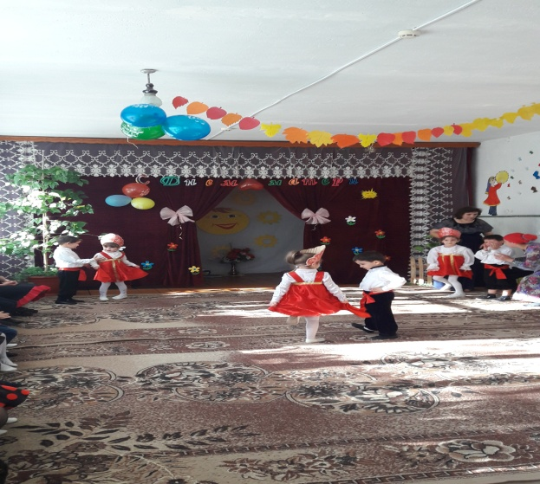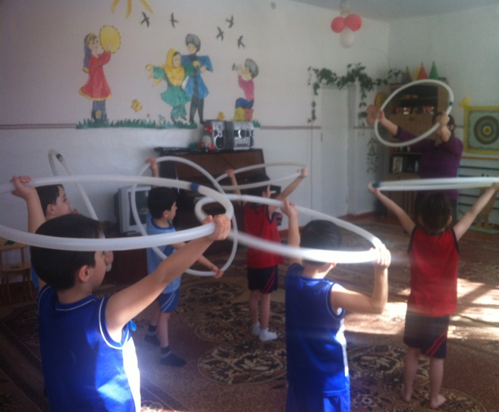
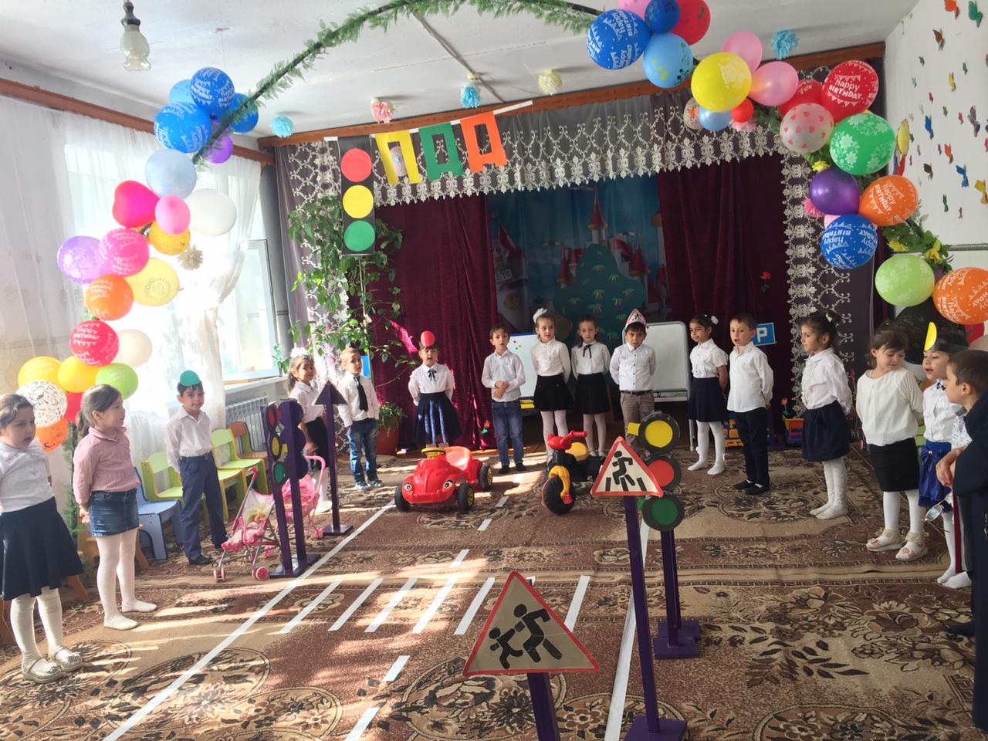
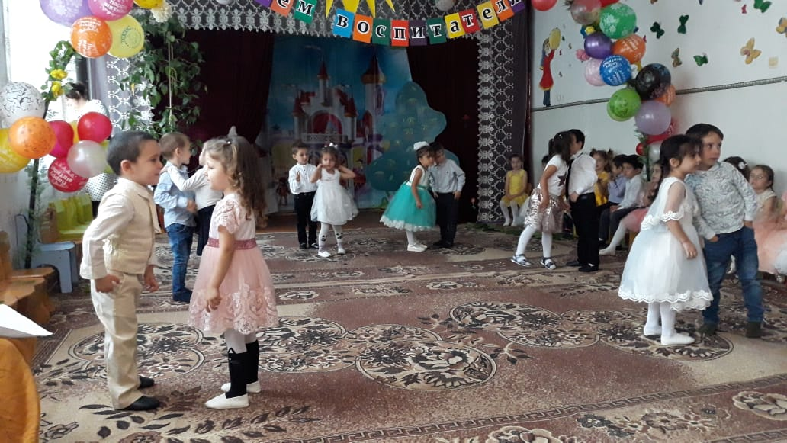

2. Прогулочные площадки

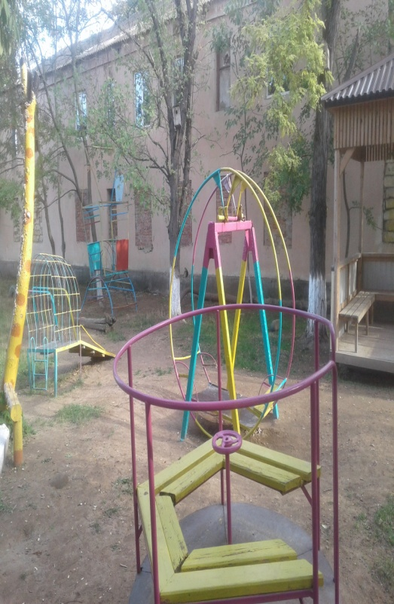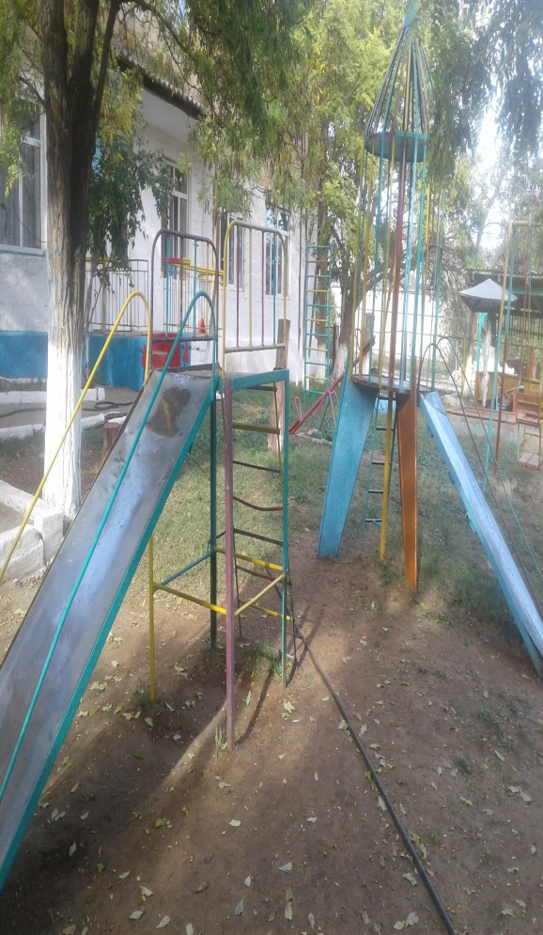

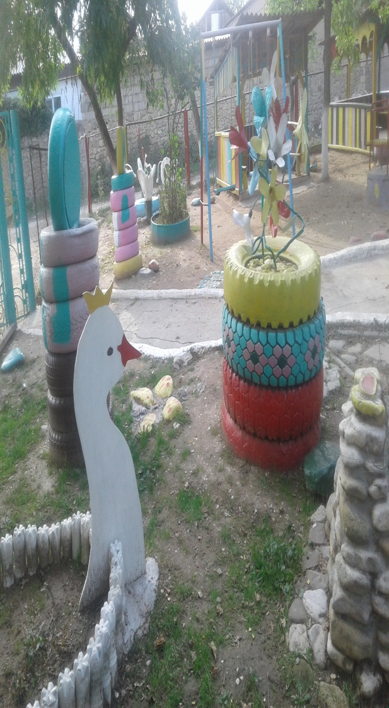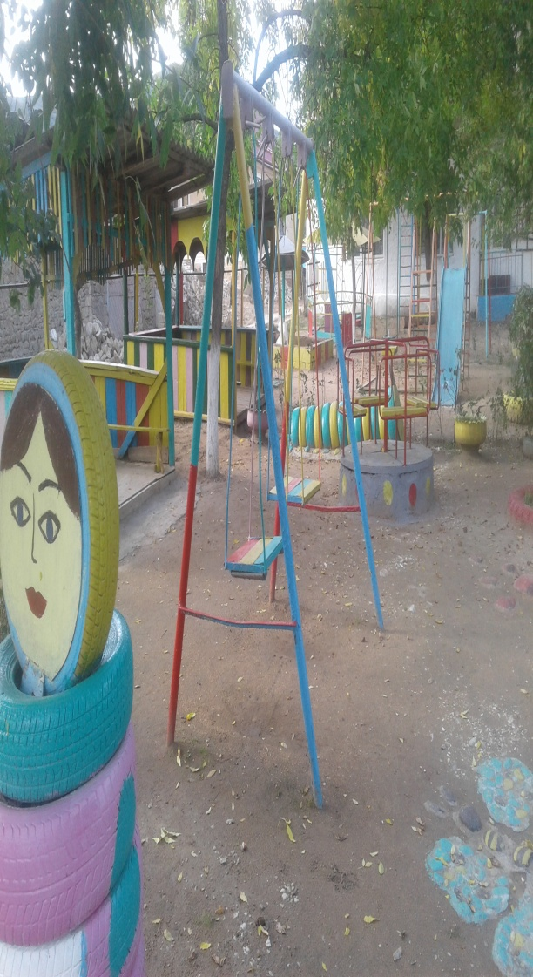

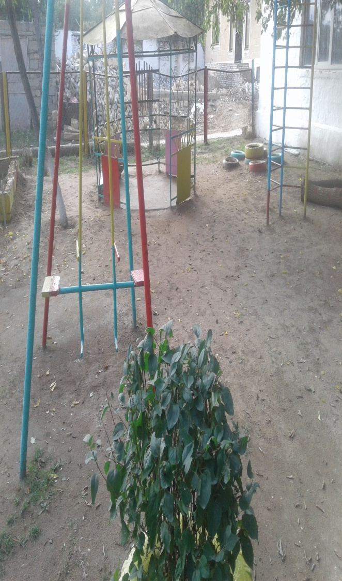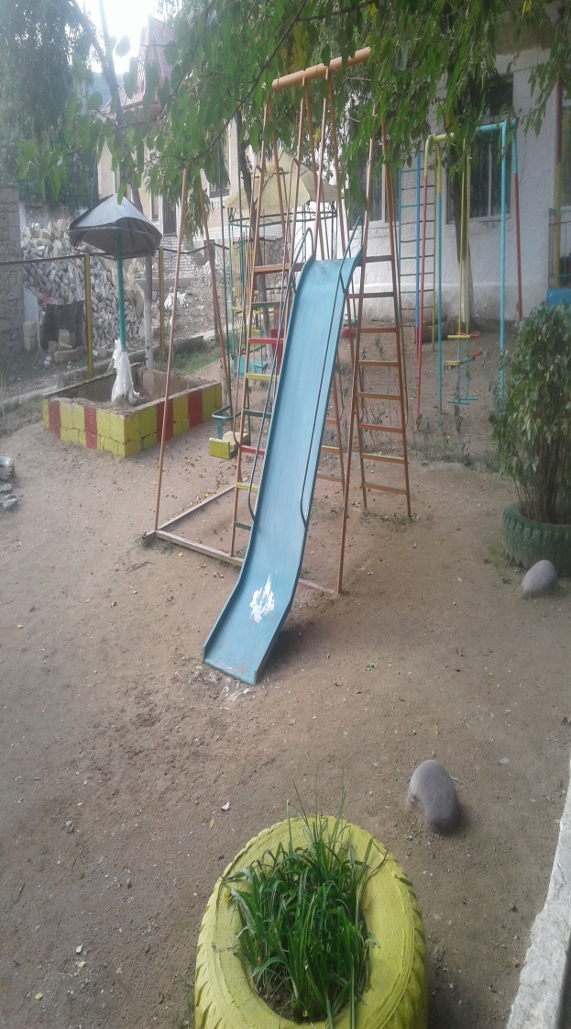

3. Спортивная площадка

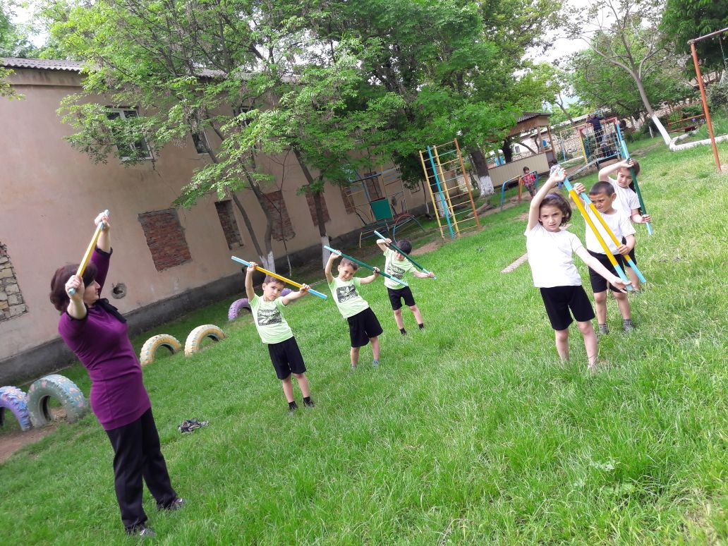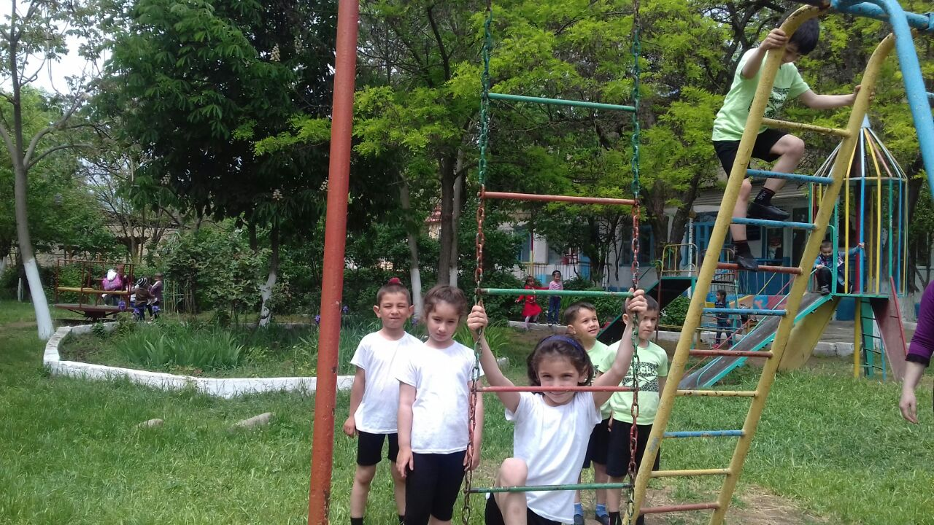

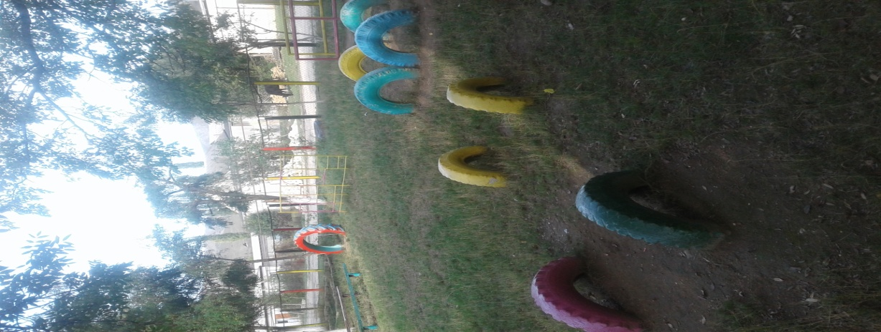
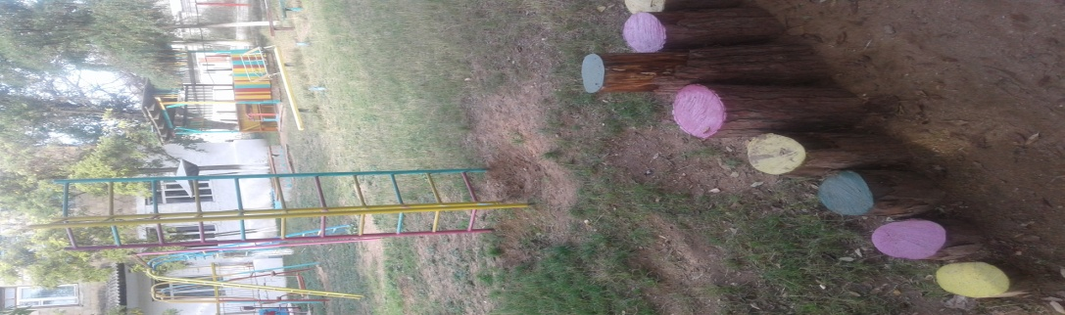
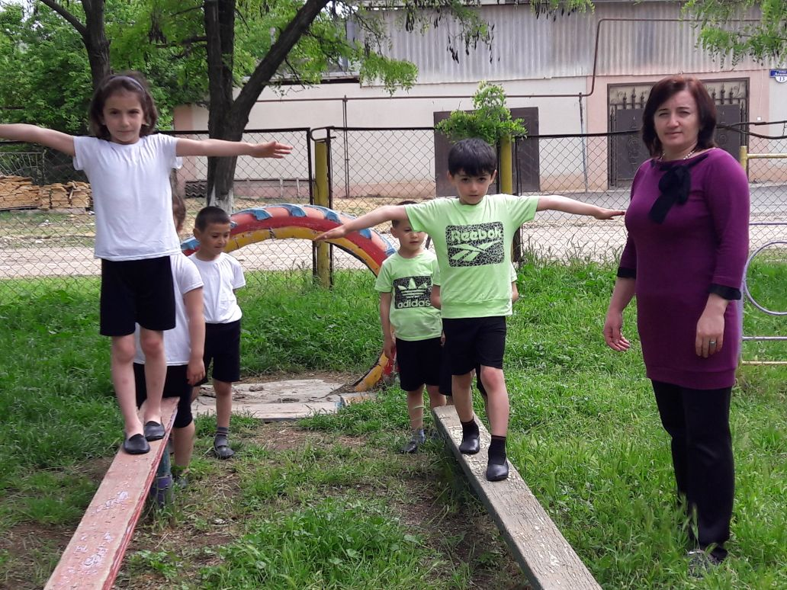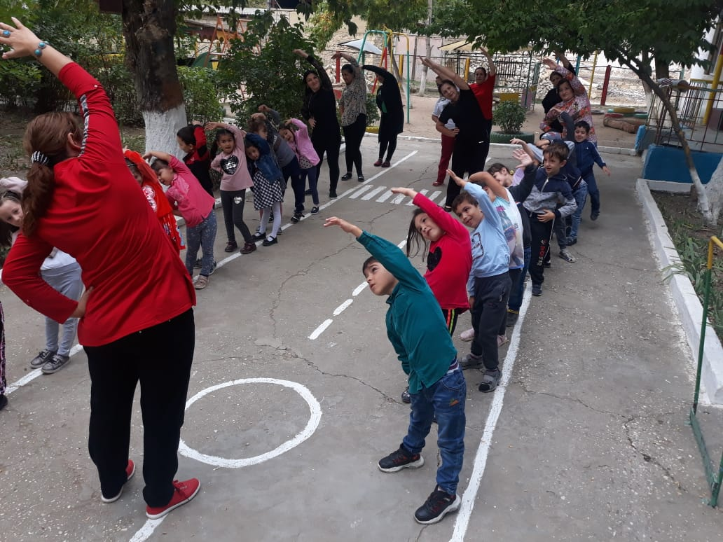

Помещения групп:

